检 测 报 告

试验名称：三坐标

主检： |  | 日期：
审核： |  | 日期：
批准： |  | 日期：

北京光华荣昌汽车部件有限公司实验室

声 明

- 报告无实验室“检测专用章”无效。
- 报告无主检、审核、批准人签字无效。
- 报告涂改无效。
- 复制报告未重新加盖“检测专用章”无效。
- 对检测报告若有异议，请收到报告后15个工作日内通知实验室。
⑹ 送样检测仅对样品负责。
⑺ 电子版报告无安全密码无效。

试验单位：北京光华荣昌汽车部件有限公司实验室
地 址：北京市昌平区流村镇工业园区
电 话： (010) 60793358-5711 邮 编：102200

样品名称 | 可延伸下卧铺 | 车 型 | H6
样品件号 | / | 样品数量 | 3件
委托单位 | 海外事业部 | 生产单位 | /
送样者及其 联系方式 | 吕喜  电话：15652535136 | 送样日期 | 2023年3月3日
试验地点 | 北京光华荣昌汽车部件有限公司  实验室 | 试验日期 | 2023年3月3日
试验项目 | 三坐标
试验标准 | 详见编号GR20230303SQS022申请单
样品状态 | 外购件
试验结论 | 对 2023年3月3日海外事业部送检的H6可延伸下卧铺按照编号GR20230303SQS022申请单进行三坐标检测，依据要求只提供数据不评价。
备 注 | /

一、试验条件
试验时间： | 2023年3月3日—2023年3月3日
试验地点： | 北京光华荣昌汽车部件有限公司实验室
试验人员： | 李亚平
环境温/湿度： | 温度：22℃；湿度：52%
二、试验仪器设备
序号 | 设备名称 | 设备编号 | 规格型号 | 厂家 | 精度 | 有效期
1 | 关节臂三坐标 | Q-015 | P10-05-10-42055 | 法如国际贸易（上海）有限公司 | 0.052mm ±0.073mm | 2023年7月23日
三、试验方法及评价标准
1、试验方法
通过三坐标测量锁孔中心点到边框的距离。
2、评价标准
不评价。
四、标准偏离
1、标准偏离
/
五、试验结果
1、试验结果
样品名称 | 样件编号 | 左侧锁孔到边框的距离  （mm） | 右侧锁孔到边框的距离  （mm）
可延伸下卧铺 | 022-001-202303 | 671.4773 | 671.0778
可延伸下卧铺 | 022-002-202303 | 672.3733 | 672.5050
可延伸下卧铺 | 022-003-202303 | 669.5338 | 671.4303

六、试验照片
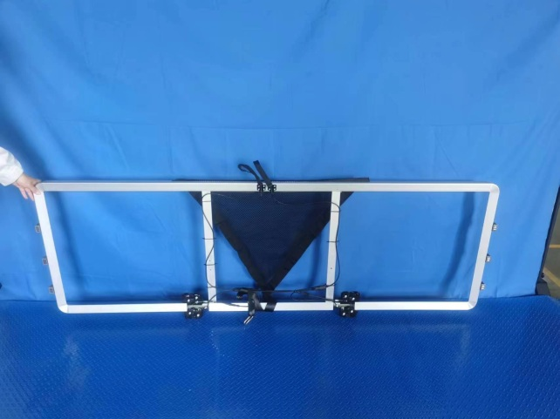
试验前
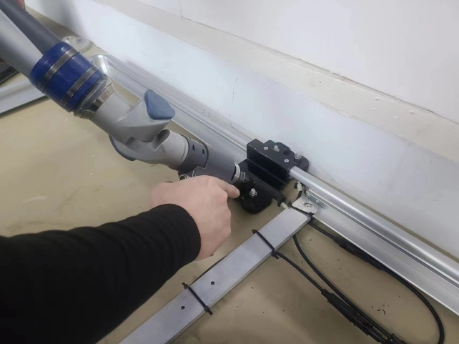
试验中
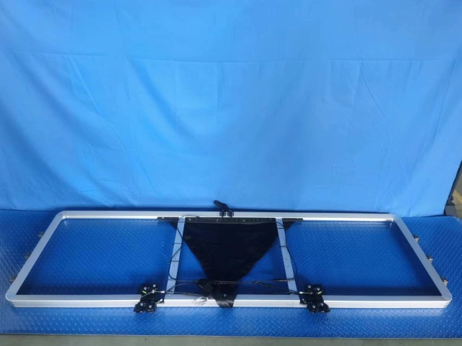
试验后
**报告结束**

